МОСКОВСКИЙ АВИАЦИОННЫЙ ИНСТИТУТ

(НАЦИОНАЛЬНЫЙ ИССЛЕДОВАТЕЛЬСКИЙ УНИВЕРСИТЕТ)

Институт №8 «Информационные технологии и прикладная математика»

Кафедра 806 «Вычислительная математика и программирование»

**Лабораторные работы**

**по курсу «Цифровое видео»**

Выполнила: Алексюнина Ю.В.

Группа: М8О-407

Преподаватель: А.В. Крапивенко

Москва, 2021

**Анализ эффективности предсказаний движения в методах сжатия изображений MPEG 4 и HEVC**

1. **Цель:** Приобрести самостоятельные навыки настройки параметров преобразования исходных видеопоследовательностей высокого качества в форматах MPEG 4 (h.264) и HEVC (h.265) на примерах работы открытых кодеков XviD и x.265.
2. **Задание:**

1.Взять прилагаемые исходные видеоролики «chaos-1920x1080-60p», «1080-25p-50mbps» (или аналогичные собственные ролики высокого разрешения и битрейта такой же тематики).

2.В любом видеоредакторе, допускающем настройку параметров кодека XviD, сжать данные видеоролики с двукратным уменьшением исходного битрейта при следующих двух вариантах настроек:

2.1.Однопроходное кодирование с отключенными предсказанием движения и B-кадрами

2.2.Двухпроходное кодирование с включенными предсказанием и B-кадрами

Рекомендуется в первом варианте также отключить опции quarter pixel, global moution compensation, и другие оптимизации. Во втором – включить их.

Настройки сжатия звука оставить без изменений.

3.Аналогично, сжать исходные видеоролики с помощью одного из кодеков HEVC (например x.265; или с оболочкой IFME; или аналогичным кодеком). При наличии настройки многопроходного кодирования, сжатие выполнять как в однопроходном, так и в двухпроходном вариантах. При наличии настроек битрейта – также понизить его в два раза, иначе оставить без изменений.

4. Сравнить полученные результаты. Рассчитать и указать в отчете: теоретические размеры видеофайлов без сжатия (без звуковых дорожек); исходные размеры видеофайлов с исходным сжатием до конвертации; размеры файлов из пп.2.1, 2.2, 3. Проценты компрессии относительно исходного размера; субъективные оценки качества полученных результатов. Комплексные выводы относительно эффективности использованных кодеков и настроек сжатия.

1. **ПО:**

Virtual Dub 1.10.4, IFME 7.7

1. **Ход работы:**
2. теоретические размеры видеофайлов без сжатия (без звуковых дорожек):

1 файл: 8.7Гб ~ 8900Мб, 2 файл: 20.8Гб ~ 21300Мб

1. исходные размеры видеофайлов с исходным сжатием до XviD конвертации:

1 файл: 366.5Мб, 2 файл: 74.5Мб

1. размеры видеофайлов из п 2.1(single, xvid):

1 файл: 156Мб, 2 файл: 64.4Мб.

Процент компрессии:

* 1 файл: относительно исходного: 1 : 2.35; без сжатия: 1 : 57.05
* 2 файл: относительно исходного: 1 : 1.15; без сжатия: 1 : 330.7

1. размеры видеофайлов из п 2.2(multipass, xvid):

1 файл: 157Мб, 2 файл: 75.7Мб.

Процент компрессии:

* 1 файл: относительно исходного: 1 : 2.33; без сжатия: 1: 56.68
* 2 файл: относительно исходного: 1 : 0.98; без сжатия: 1 : 281.4

1. размеры видеофайлов из п 3(ifme):

Single: 1 файл: 178Мб, 2 файл: 32.4Мб.

Multipass: 1 файл: 178Мб, 2 файл: 35.3Мб.

Процент компрессии:

* 1 файл:
  + Single: относительно исходного: 1 : 2.05; без сжатия: 1 : 50
  + Multipass: относительно исходного: 1 : 2.05; без сжатия: 1 : 50
* 2 файл:
  + Single: относительно исходного: 2.3; без сжатия: 1 : 657.4
  + Multipass: относительно исходного: 2.11; без сжатия: 603.4

**Настройки кодека XviD:**

1 вариант настроек (Однопроходное кодирование с отключенными предсказанием движения и B-кадрами). Отключены опции quarter pixel, global moution compensation, и другие оптимизации.

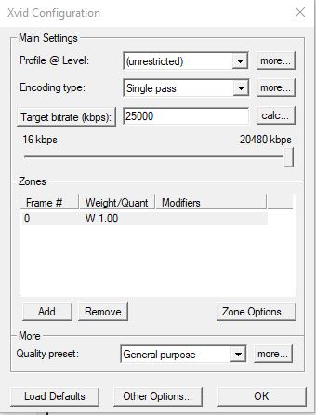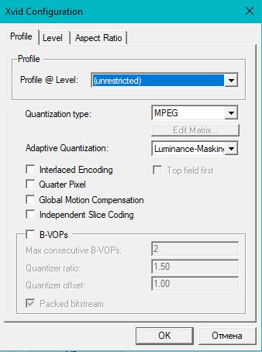

2 вариант настроек (Двухпроходное кодирование с включенными предсказанием и B-кадрами). Включены опции quarter pixel, global moution compensation, и другие оптимизации.

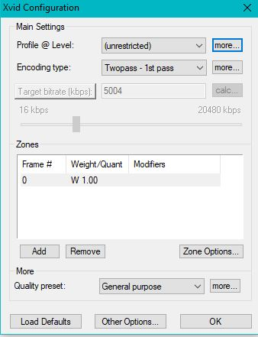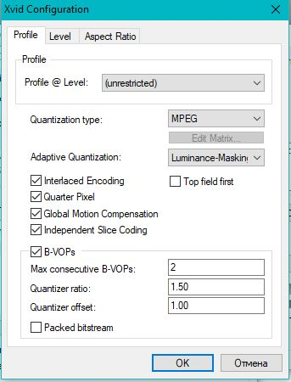

**Настройки для IFME:**

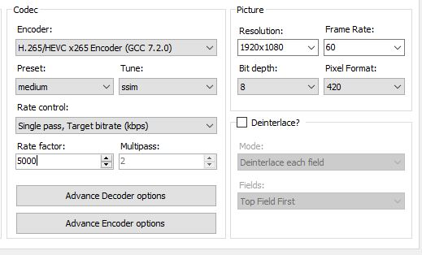

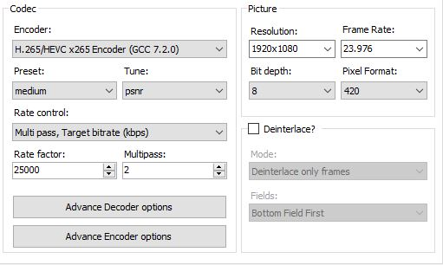

**Сравнение кадров исходных и сжатых видео**

**1.1 Исходное**

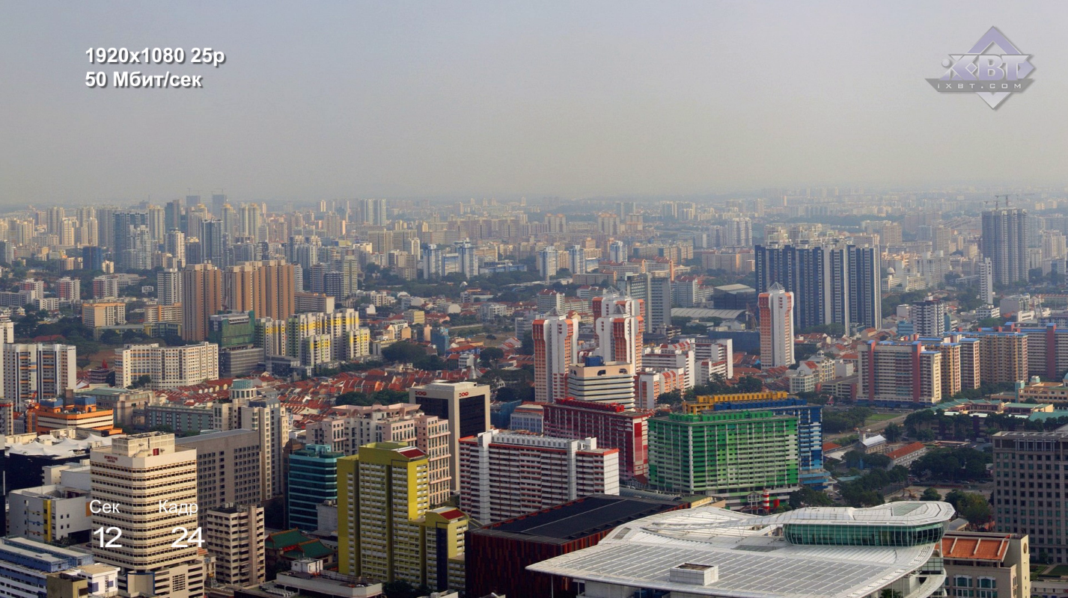

**1.2 XviD single**

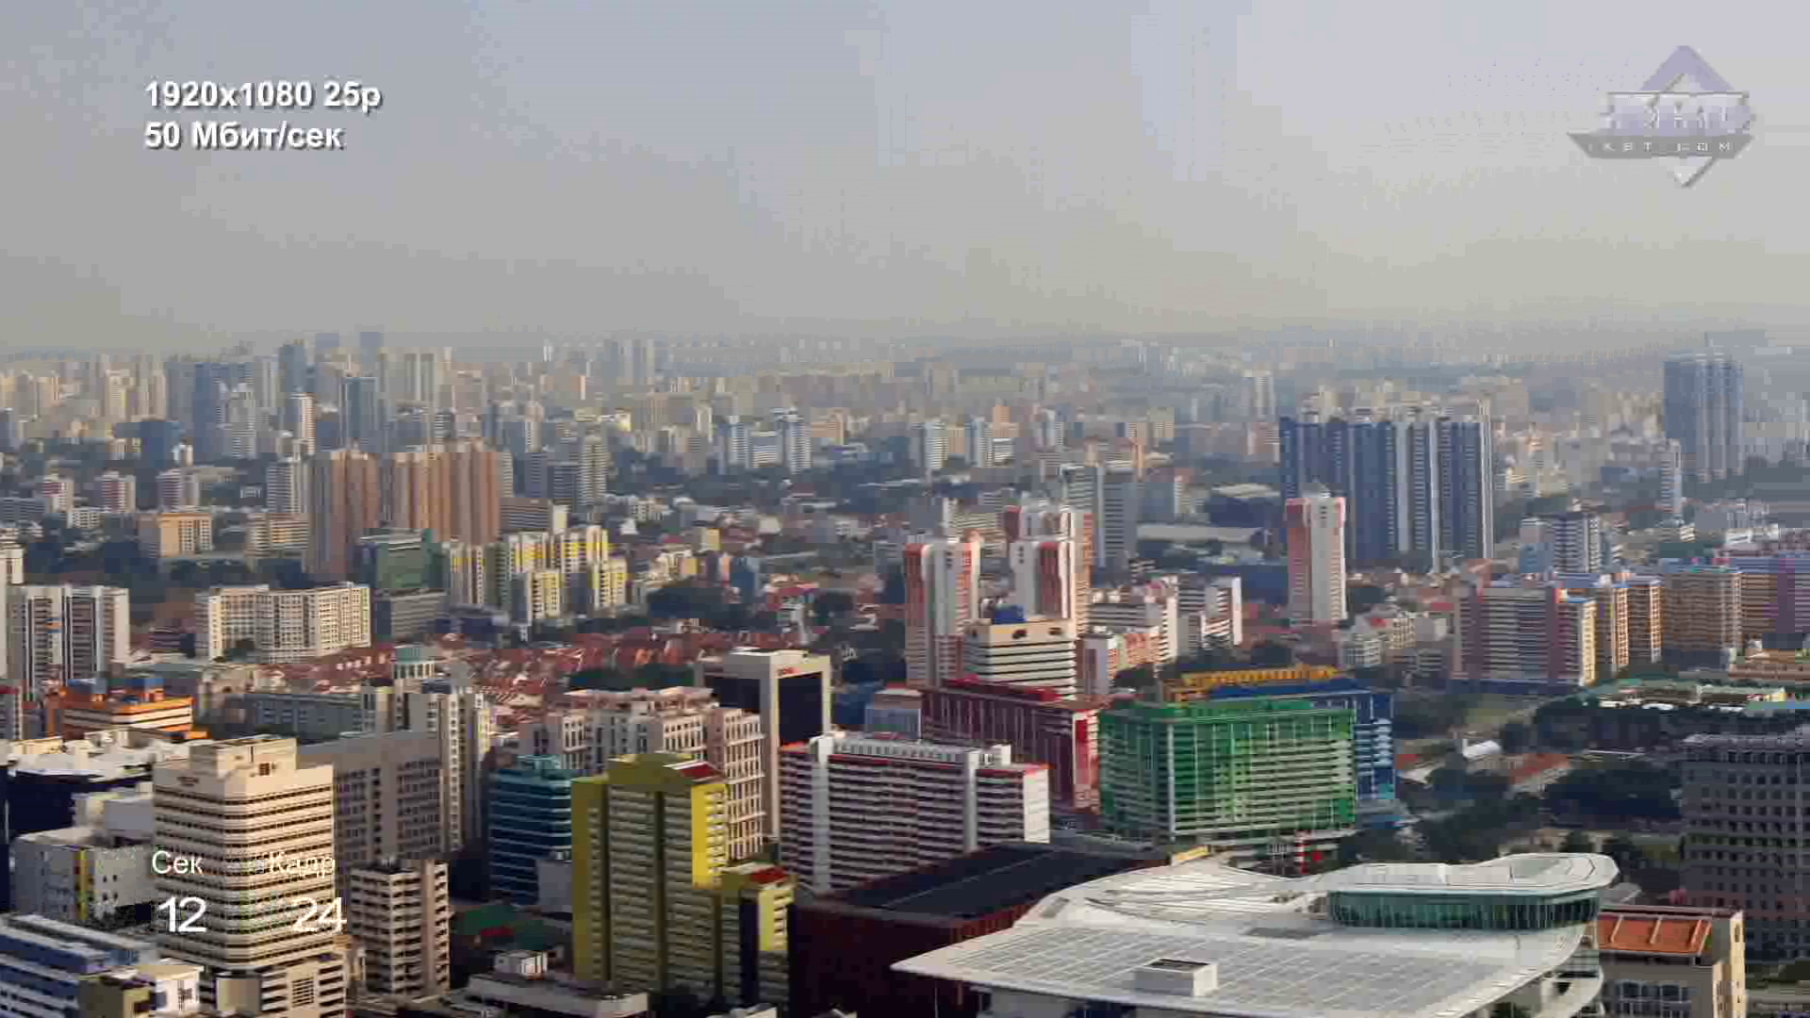

**1.3 XviD multipass**

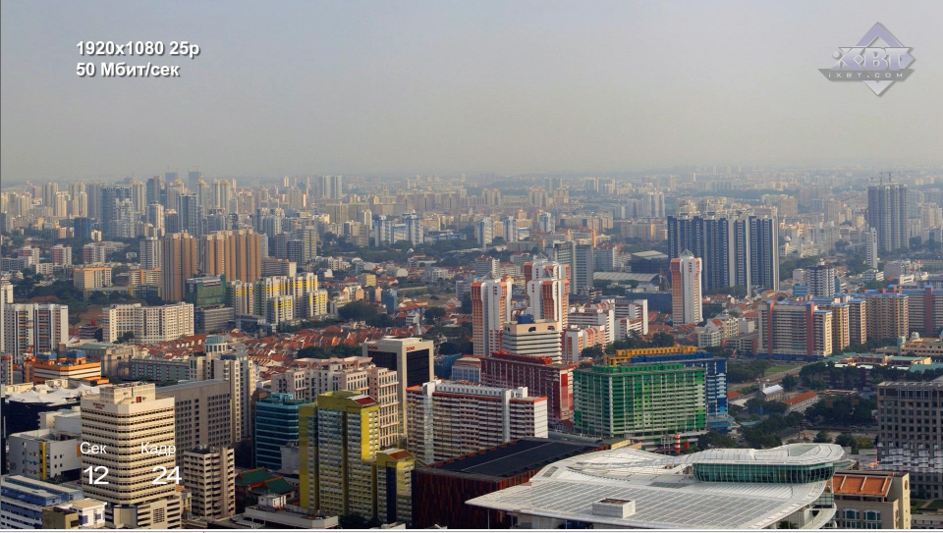

**1.4 HEVC single**

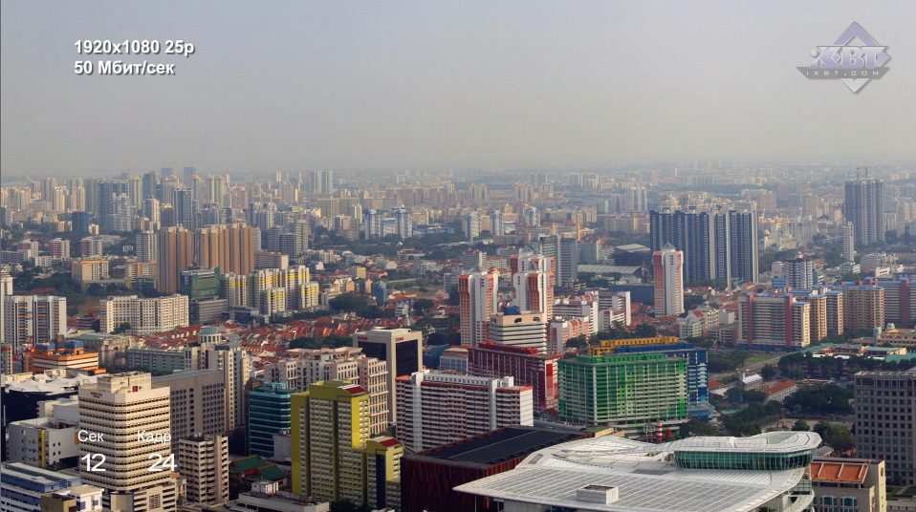

**1.5 HEVC multipass**

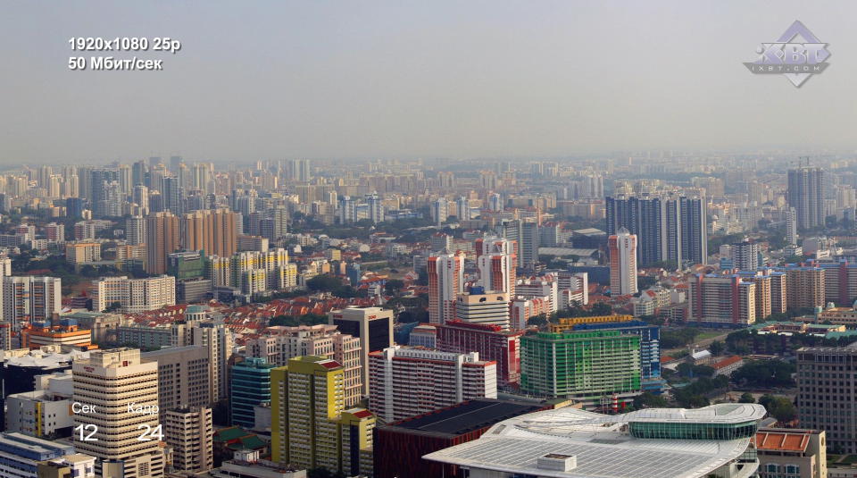

**2.1 Исходное**

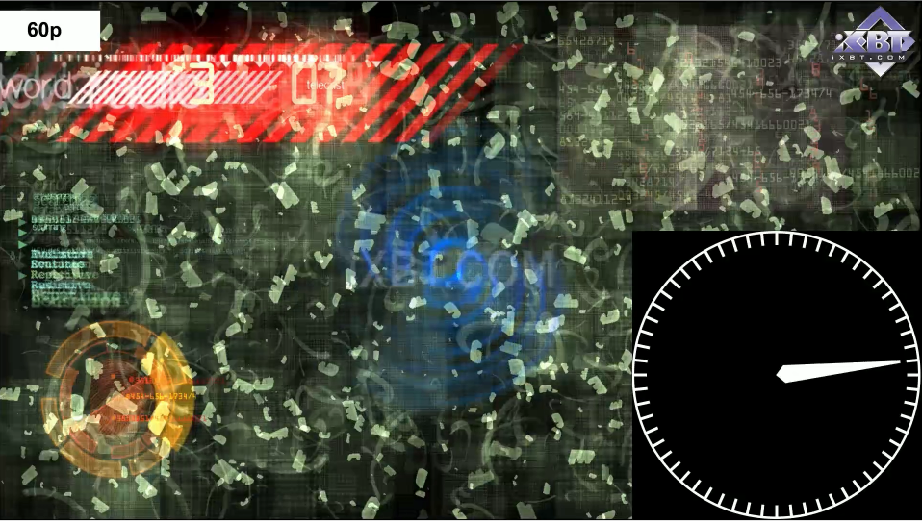

**2.2 XviD single**

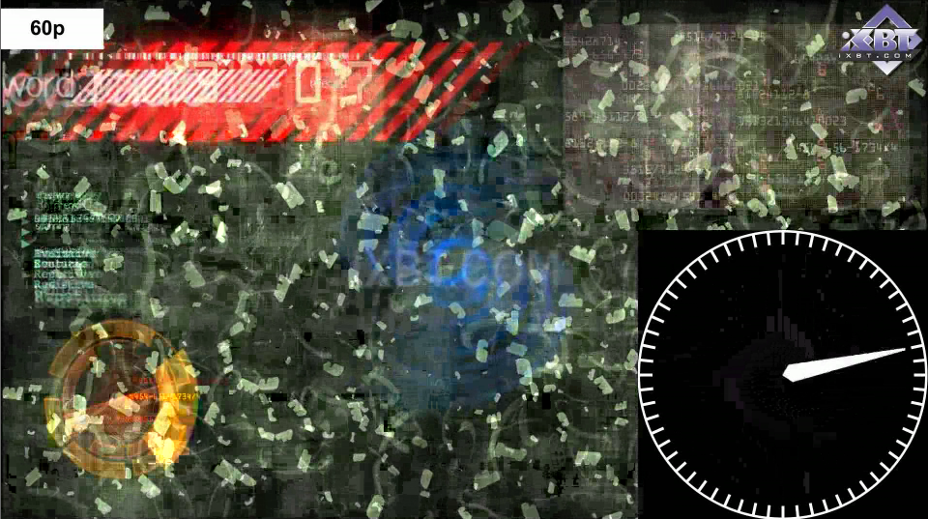

**2.3 XviD multipass**

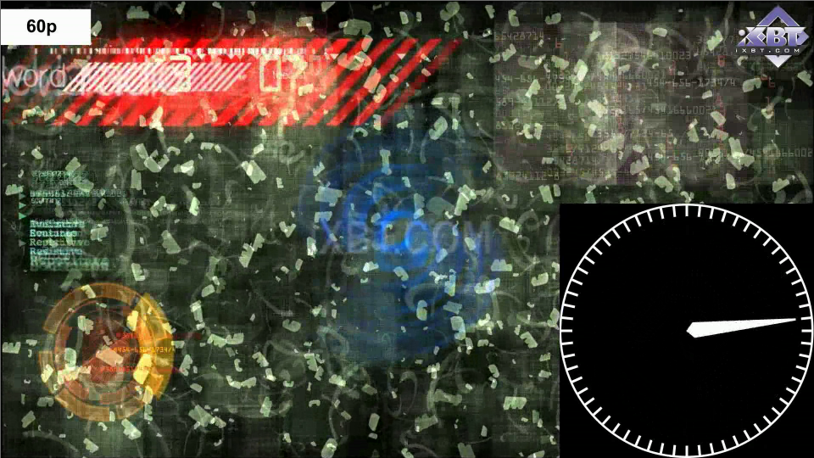

**2.4 HEVC single**

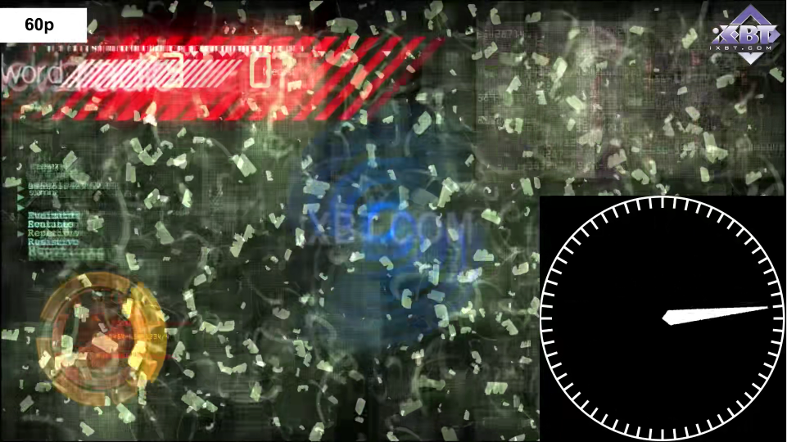

**2.5 HEVC multipass**

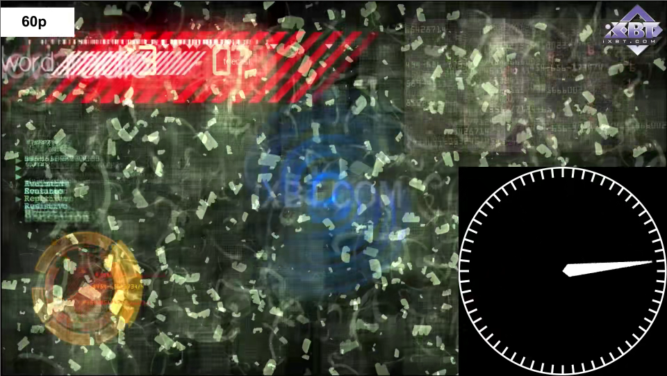

**Выводы:**

Визуально наихудший вариант сжатия – при однопроходном кодировании с отключенными предсказанием движения, B-кадрами и другими оптимизациями. Заметны такие артефакты, как блочная мозаичность и цветовое обеднение, а так же градиентные переходы. Конечно же, выбранный мной кодек для HEVC считается лучшим по сравнению с H.264, но качество остальных вариантов вполне приемлемое для человеческого глаза.

Для кодека XviD двухпроходное кодирование с включенными предсказанием и B-кадрами хоть и занимает немного больше места, но при этом качество значительно улучшается, по сравнению с однопроходным.

Что касается x.265, размер первого видеофайла стал немного больше по сравнению с Xvid, а второго – меньше почти в два раза, но, поскольку изменения для глаза не видны, можно выбрать тот вариант, который занимает меньше памяти.

Оба эти кодека могут сжимать видео до удовлетворительного качества с большой степенью сжатия либо до отличного качества, при этом увеличивается размер файла и время на процесс сжатия.

Самым долгим в данной лабораторной работе был процесс сжатия видео – на каждое видео уходило до четырёх часов.